HAR22 ПРИВЯЗЬ С СИСТЕМОЙ "RIPLIGHT SYSTEM II®" - 2 ТОЧКИ КРЕПЛЕНИЯ
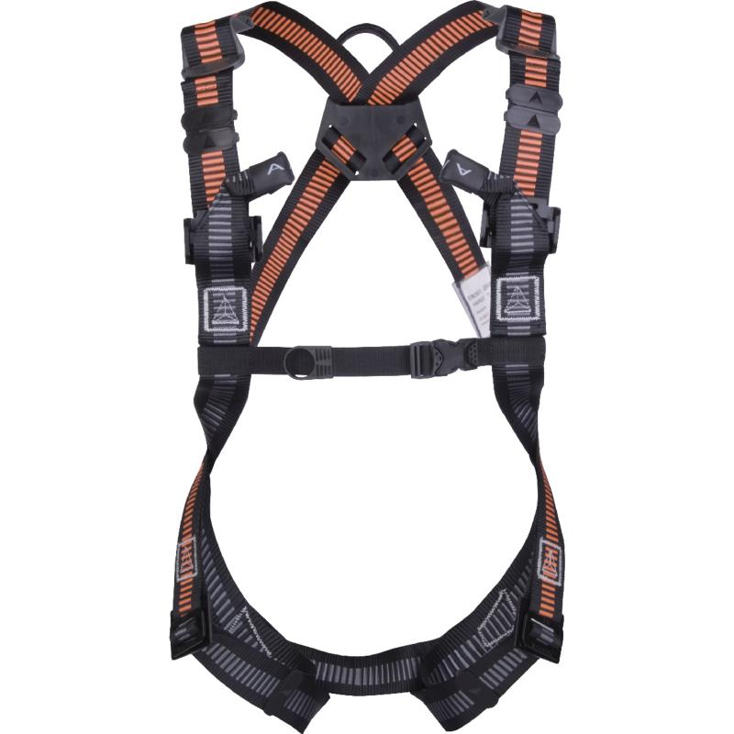
Цвет: черно-оранжевый
Размер: S/M/L, XL/XXL
СПЕЦИФИКАЦИЯ
Привязь с удлиняемой системой "Riplight System II ®", с грудной лямкой. Привязь с 2 точками крепления для защиты от падений (спинная, грудная). Материал ремней – полиэстер. Регулировка привязи осуществляется с помощью 2 пряжек на ножных лямках, 2 пряжек на плечевых лямках и пряжки на грудной лямке. Индикатор падения. Испытана на 150 кг.
Вес – 1,3 кг
ОСНОВНЫЕ ПРЕИМУЩЕСТВА ТОВАРА ДЛЯ ПОЛЬЗОВАТЕЛЯ
Удлиняемая пантенованная система "Riplight System II ®" – "расширяемая волна"
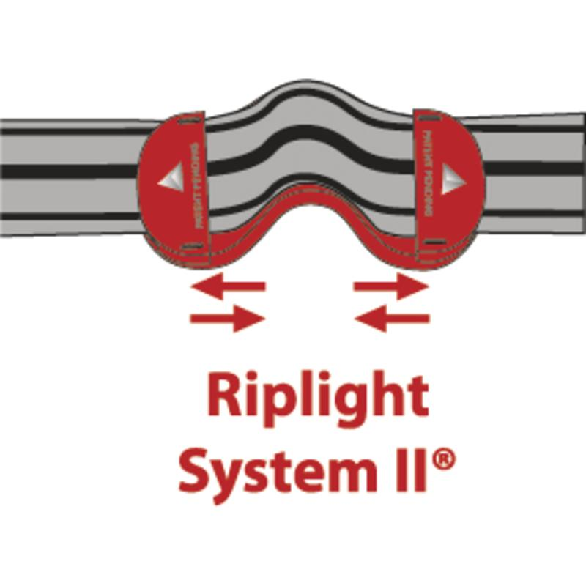

Индикатор падения
